**UNIVERSIDAD CENTRAL DE VENEZUELA**

**FACULTAD DE INGENIERÍA**

**ESCUELA DE INGENIERÍA ELÉCTRICA**

**DEPARTAMENTO DE ELECTRÓNICA, COMPUTACIÓN Y CONTROL**

**ANTEPROYECTO DE TRABAJO ESPECIAL DE GRADO**

DISEÑO DE UN EQUIPO ELECTRÓNICO CONTROLADOR DE INTERRUPTORES Y ATENUADORES EMPLEADO EN LA MEDICIÓN DE LA FIGURA DE RUIDO EN DISPOSITIVOS DE RADIO FRECUENCIA

|  |  |
| --- | --- |
|  | Anteproyecto de trabajo especial de grado a ser considerado por el Departamento de Electrónica, Computación y Control para optar al título de Ingeniero Electricista.  Br. Arias Bustamante, Jose A.  C.I. 14.666.744. |

Caracas, enero 2017.

ÍNDICE GENERAL

INTRODUCCIÓN 1

ASPECTOS GENERALES DE LA ORGANIZACIÓN 1

PLANTEAMIENTO DEL PROBLEMA 1

OBJETIVOS 2

JUSTIFICACIÓN 8

ANÁLISIS DE FACTIBILIDAD 8

METODOLOGÍA 9

HERRAMIENTAS Y EQUIPOS A UTILIZAR 10

BIBLIOGRAFÍA11

CRONOGRAMA DE ACTIVIDADES..................................................12

INTRODUCCIÓN

La propuesta para el desarrollo del presente trabajo surge dentro de la Fundación Centro Nacional de Desarrollo e Investigación en Telecomunicaciones (CENDIT). Dentro de las múltiples tareas que ejecuta la Fundación CENDIT, vinculadas con la investigación y desarrollo en materia de telecomunicaciones, se encarga además de la certificación de los equipos de radio frecuencia que ingresan al país.

En los procesos de certificación es de vital importancia la medición de la figura de ruido con elevada exactitud. Para ello, el CENDIT requiere poner en marcha un sistema para medición de la figura de ruido, basado en equipos Agilent-KeySight Technologies, que en la actualidad se encuentra incompleto. Requiere este sistema de un solo dispositivo, conocido como unidad de control para atenuadores e interruptores, un equipo de la serie 11713 producido por la corporación KeySight Technologies.

El CENDIT ha afrontado diversas dificultades para la adquisición de este equipo en el mercado internacional. Debido a que los equipos de la serie 11713 de KeySight actúan como controladores de otros dispositivos que conforman el sistema de medición de figura de ruido, no manejan señales de radio frecuencia en forma directa y su presencia en este sistema no incide en la exactitud de las mediciones, el CENDIT se ha propuesto construir una réplica funcional de este dispositivo dentro de sus instalaciones.

El diseño e implementación de un equipo electrónico, funcionalmente equivalente a un equipo de la serie 11713 de KeySight, lo propone el CENDIT como tema para trabajo especial de grado (TEG). La presente obra constituye el anteproyecto para TEG y en ésta se exponen, entre otros puntos, los objetivos, planteamiento del problema, metodología y cronograma de actividades sobre los cuales se basa el desarrollo del proyecto aquí propuesto.

ASPECTOS GENERALES DE LA ORGANIZACIÓN

Con la promulgación de la Ley Orgánica de Telecomunicaciones y la creación del Fondo para la Investigación y el Desarrollo en Telecomunicaciones (FIDETEL) en el año 2000, surge la necesidad de una institución que brindase apoyo técnico al sector en Venezuela. Es por ello que se crea la Fundación Centro Nacional de Desarrollo e Investigación en Telecomunicaciones, CENDIT, por Decreto Presidencial N° 3.714, publicado en Gaceta Oficial de la República Bolivariana de Venezuela N° 38.216, del 27 de junio de 2005.

El CENDIT tiene como como misión contribuir al impulso del área de las telecomunicaciones en Venezuela, ejecutando actividades relacionadas con el desarrollo e investigación de productos y servicios, con el fin de aportar soluciones a problemas de carácter técnico a nivel nacional y regional. El CENDIT brinda asesoría al Estado venezolano en la materia, con tecnología de vanguardia, para contribuir al logro y consolidación de la independencia tecnológica de Venezuela.

El CENDIT se localiza en la ciudad de Caracas, en la base aérea Generalísimo Francisco de Miranda, Complejo Tecnológico Simón Rodríguez.

PLANTEAMIENTO DEL PROBLEMA

Poco después de su fundación, el CENDIT encomendó a un equipo técnico la tarea de investigar los métodos más adecuados y la instrumentación empleada en la medición de figura de ruido (FR) de uso en los procesos de certificación de equipo electrónico, con un alto grado de exactitud, con el fin de implementar un sistema de medición de figura de ruido (SMFR) en sus laboratorios. El equipo llegó a la conclusión de que sería conveniente adquirir un sistema similar al mostrado en la figura 1, el cual fue propuesto por la extinta corporación Agilent Technologies, hoy conocida como KeySight Technologies.

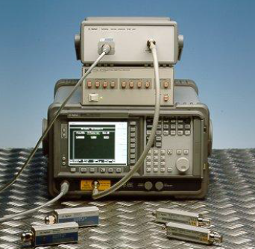

Equipo para pruebas con fuente de ruido N2002A

Analizador de figura de ruido N8975A

Controlador electrónico de interruptores y atenuadores 11713A

**Figura 1:** Sistema para medición de figura de ruido propuesto por Agilent Technologies [7].

De los tres equipos que conforman el SMFR de la figura 1, el CENDIT adquirió solo dos de ellos, el equipo para pruebas con fuente de ruido KeySight N2002A (figura 2) y el analizador de figura de ruido (AFR) KeySight N8975A, faltando únicamente la unidad de control para atenuadores e interruptores de la serie 11713 de KeySight.

Dificultades en la importación de equipos han impedido al CENDIT adquirir un dispositivo de la serie 11713. Ante esta carencia, el CENDIT se ha propuesto diseñar e implementar un equipo electrónico que permita replicar toda la funcionalidad que posee el equipo original de KeySight. El CENDIT ha delegado este proyecto como trabajo especial de grado, el cual se describe en el presente anteproyecto.

Con los equipos que componen el SMFR de la figura 1 se pueden ejecutar diversas técnicas para medición de figura de ruido, entre ellas se tienen el método del factor Y, el método de doble potencia de ruido o el método de medición directa. Las técnicas de medición mencionadas proceden en dos fases, la primera de ellas consiste en la calibración de la fuente de ruido en conjunto con la caracterización de los dispositivos auxiliares empleados en el proceso de medida. La segunda fase consiste en la medición de la figura de ruido sobre el dispositivo objeto de la prueba.

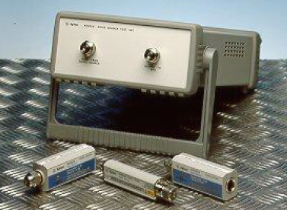

**Figura 2:** Modelo Agilent del equipo para pruebas con fuente de ruido N2002A [3].

Laboratorios especializados y organismos de certificación son capaces de realizar el servicio de calibración de las fuentes de ruido. Si no se desea depender de un ente externo para la calibración, KeySight Technologies ha desarrollado un equipo que permite realizar este proceso en sitio, el N2002A, equipo para pruebas con fuente de ruido, empleado en conjunto con un analizador de figura de ruido (N8975A) y un dispositivo de la serie 11713.

La estructura interna del N2002A se muestra en la figura 3. Se compone básicamente de varias etapas de atenuadores y aisladores, los cuales pueden ser conectados o desconectados del camino de señal de RF por medio de dos grupos de interruptores internos, etiquetados como A2 y A8 en la figura 3. Las señales de control que determinan la apertura o cierre de estos interruptores se introducen a través de los puertos marcados como CONTROL X y CONTROL Y ubicados en la parte posterior del equipo N2002A. El 11713 es el encargado de generar estas señales de comando, como respuesta a la selección del usuario.

**Figura 3:** Estructura interna del Agilent N2002A [3].

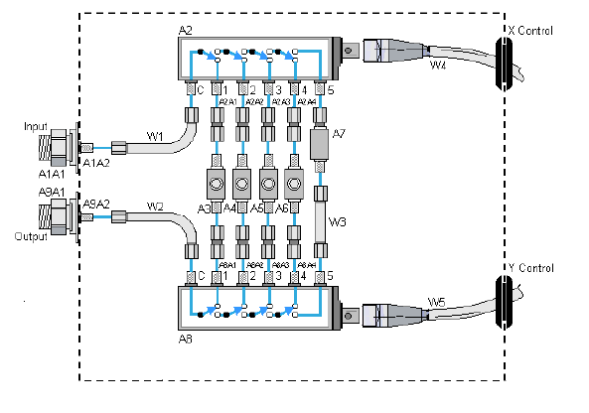

Desde la fuente de ruido

Al analizador de figura de ruido

Aisladores

Atenuadores

Desde el 11713

Desde el 11713

18 a 26.5 GHz

12 a 18 GHz GHz

6 a 12 GHz

36 a 12 GHz

3 a 6 GHz

Hasta 3 GHz

En la figura 4 se muestra el Agilent 11713A, el cual servirá de base para el diseño propuesto. Admite este equipo dos modos de operación: operación en modo local y operación en modo remoto. Operando en modo local, desde su panel frontal el usuario puede seleccionar el nivel de atenuación requerido en el N2002A, presionando la combinación apropiada de botones en las secciones marcadas como ATTENUATOR X y ATTENUATOR Y en la figura 4a. En respuesta, el 11713A genera una combinación señales, las cuales son entregadas en los dos puertos, presentes en su panel posterior, marcados como ATTEN X y ATTEN Y respectivamente, como se indica en la figura 4b. Por medio de cables especiales, se conectan estos puertos a los puertos correspondientes en la parte posterior del N2002A.

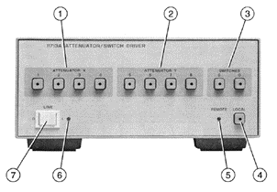

1. Botonera para control Atenuador X.
2. Botonera para control Atenuador Y.
3. Interruptores A y B ubicados en jack posterior S0 y S9.
4. Botón para operación en modo Local.
5. Led indicador de operación remota.
6. Led indicador de encendido.
7. Botón para encendido / apagado.

(a)

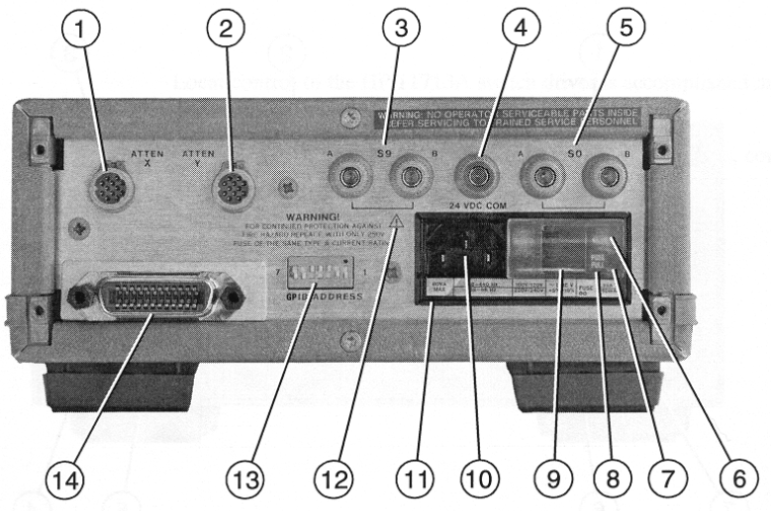

1. Conector para el cable Atenuador X.
2. Conector para el cable Atenuador Y.
3. Conector S9 A y B para interruptor coaxial.
4. Conector suministro de +24V DC.
5. Conector S0 A y B para interruptor coaxial.
6. Selector de dirección bus GPIB.
7. Conector para bus GPIB.

(b)

**Figura 4:** Unidad de control para atenuadores e interruptores Agilent Technologies 11713A [6].

(a) Vista frontal. (b) Vista posterior.

Cuando opera en modo remoto, el equipo se comporta de forma idéntica que cuando opera en modo local, excepto que ahora la selección de la atenuación se realiza por medio de comandos enviados a través de un bus interfaz GPIB (General Purpose Interface Bus), ubicado en el panel trasero del 11713A.

El equipo mostrado en la figura 4 es el primer modelo de la serie 11713 manufacturado por Agilent Technologies. El diseño del 11713 ha evolucionado con el paso del tiempo, como se aprecia en la figura 5. Actualmente KeySight Technologies produce estos equipos en dos versiones mejoradas, pero que preservan toda la funcionalidad equipo antiguo Agilent, en dos modelos, el 11713B (figura 2b) y el 11713C (figura 2c).

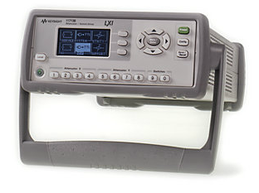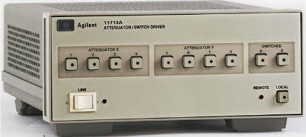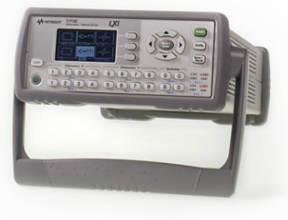

a) Agilent 11713A

b) KeySight 11713B

c) KeySight 11713C

**Figura 5:** Controladores para atenuadores e interruptores de Agilent y KeySight Technologies.

Visto el dispositivo a diseñar como un bloque funcional, el proyecto consistirá en duplicar las interfaces que presenta el equipo original de Agilent, o las que disponen los modernos equipos de KeySight, ante el usuario y frente al resto del sistema. Se desarrollará un equipo electrónico, esto implicará que el proyecto se enfocará en el diseño electrónico y mecánico del mismo.

El equipo debe implementar interfaces de usuario, para operación en modo local (interfaz física) y modo remoto, de manera amigable e intuitiva. La interfaz física del equipo consistirá, en principio, de un teclado y pantalla LCD. La interfaz que permitirá operar el equipo en el modo remoto se logrará a través del desarrollo de una aplicación para PC, la cual permitirá comunicación, control y diagnóstico del dispositivo por medio de una conexión de éste con la PC a través de un bus USB.

La interfaz eléctrica debe replicar a la del equipo original, debe entregar señales de control idénticas al Agilent 11713A, en cuanto a número, niveles de tensión e intensidad de corriente, con el objeto de asegurar compatibilidad a nivel de señal con otros dispositivos que conforman el sistema de medición de figura de ruido.

De forma opcional, puede incluir el equipo a implementar de un puerto que le permita establecer comunicaciones con un bus GPIB.

El CENDIT requiere que el equipo electrónico implemente la funcionalidad anteriormente descrita, pero ha dado libertades al diseñador para sugerir elementos innovadores, que permitan agregar valor en forma de nuevas funcionalidades, siempre respetando las limitaciones presupuestarias y previa aprobación por parte CENDIT, que puedan ser incluidas en el diseño e implementación, tanto en software como en hardware. Con esto se pretende hacer el que el equipo a diseñar sea competitivo respecto a las últimas generaciones de los equipos de KeySight, como lo son el 11713B o el 11713C de la figura 5.

Como lineamiento general a seguir durante la ejecución del proyecto, el CENDIT requiere que la implementación de software, firmware y hardware sea compacta fiable y robusta. En cuanto a la implementación en hardware del dispositivo, el CENDIT necesita que este basado en una lista de partes de bajo costo y de fácil adquisición nacional en moneda local.

Por último, el CENDIT solicita que durante todas las fases de diseño e implementación del equipo, así como también en la elaboración de los documentos relativos a este proyecto, se deben emplear aplicaciones de software libre, siempre que sea posible.

OBJETIVOS

# Objetivo general

Diseñar un equipo electrónico que permita emular las características funcionales de un controlador electrónico de interruptores y atenuadores.

# Objetivos específicos

1. Elaborar un informe técnico a partir de un estudio del funcionamiento de los dispositivos presentes en el sistema de medición de figura de ruido de la fundación CENDIT.
2. Diseñar un equipo electrónico que permita replicar las características funcionales de una unidad de control para atenuadores e interruptores de la serie 11713 de KeySight.
3. Implementar el diseño como dispositivo físico.
4. Integrar el diseño físico en el banco de medición de figura de ruido presente en el laboratorio del CENDIT.
5. Generar un manual de usuario para el dispositivo diseñado.

JUSTIFICACIÓN

El diseño e implementación de un equipo, con igual o mejores prestaciones que un dispositivo KeySight de la serie 11713, otorgará al CENDIT un beneficio inmediato, como lo es reactivar el sistema de medición de figura de ruido presente en su laboratorio.

La ejecución del proyecto propuesto en esta obra conlleva un significativo esfuerzo de investigación bibliográfica que se plasmará en el de desarrollo del software y hardware para el dispositivo objeto de diseño. Así pues, la documentación generada para el trabajo especial de grado podrá servir como futura referencia para trabajos similares dentro del CENDIT y en la UCV.

# ANÁLISIS DE FACTIBILIDAD

Una de las misiones del CENDIT como institución es la de actuar como organismo de certificación de los equipos electrónicos que se importan y comercializan en el país. Para cumplir esta labor, el CENDIT dispone de laboratorios ampliamente dotados con equipos de última generación. Cuenta además con personal de elevada competencia técnica. El CENDIT ha garantizado que, para el desarrollo del proyecto, se contará con los recursos materiales y la asesoría de personal especializado.

Los componentes electrónicos y mecánicos que sean necesarios para la realización física del dispositivo, réplica de un equipo KeySight de la serie 11713, serán suministrados por el CENDIT, previa aprobación del diseño por parte de esta institución. El CENDIT ha dispuesto que su Coordinación de Electrónica se encargue de la procura de los mismos, una vez le sea suministrada la lista de materiales.

Alternativamente, y previo acuerdo entre las partes, en el caso que el CENDIT se vea imposibilitado de adquirir los componentes electrónicos y mecánicos que le sean solicitados para el montaje físico del equipo propuesto, el autor del presente proyecto se encargará de la consecución de los mismos, asumiendo la totalidad de los costos, liberando a la fundación CENDIT de cualquier obligación económica con el autor.

Por las razones expuestas, se considera que la realización del proyecto descrito en este anteproyecto para TEG es técnicamente factible, por la formación técnica académica del aspirante y por el tipo de recursos materiales que se prevén hagan falta para completarlo, en el lapso estipulado de 28 semanas.

METODOLOGÍA

## Fase 1: semanas 1 a la 5

En esta fase se investigará y estudiará el funcionamiento de los equipos que conforman el sistema de medición de figura de ruido (figura 1), con énfasis en el controlador electrónico de interruptores y atenuadores.

Para ello se recopilará toda la documentación sobre los equipos equipo de la serie 11713 de Agilent y de KeySight, en forma de manuales de usuario y especificaciones técnicas, disponibles libremente en Internet. Se estudiarán los documentos para extraer de ellos las características eléctricas y mecánicas, además del comportamiento del 11713. A partir de estos datos, se elaborará un documento con las especificaciones mínimas que debe poseer el equipo a diseñar, para que pueda considerarse funcionalmente equivalente a una unidad de la serie 11713. Con los datos obtenidos, se elaborará un informe técnico descriptivo de la operación del 11713 dentro banco de medición de figura de ruido en RF presente en el laboratorio del CENDIT.

## Fase 2: semanas 6 a la 17

Utilizando la información obtenida en la fase 1, la fase 2 comenzará con la elaboración de un concepto para un equipo réplica funcional de un equipo KeySight de la serie 11713. Las tareas a ejecutar incluyen el diseño electrónico, de firmware, de software y mecánico. Para todas las etapas de diseño, se procederá a refinar y depurar el concepto de manera progresiva, haciendo uso de software adecuado para cada tarea, hasta lograr la meta de diseño.

El diseño mecánico se limitará a la selección de carcasa, conectores y elementos de interfaz de usuario física, que puedan ser adquiridos comercialmente.

Cierra esta fase con la preparación de un informe técnico, que contenga la documentación del diseño, tanto a nivel electrónico como a nivel mecánico.

## Fase 3: semanas 18 a la 22

Se implementará el dispositivo diseñado en la fase 2 en forma de equipo físico. En esta fase se realizará la depuración final de firmware y software. Se construirá el hardware del equipo y se verificará su desempeño. Se ensamblará el hardware, conectores y elementos de interfaz dentro de la carcasa. Por último, se procederá a realizar pruebas sobre el equipo totalmente ensamblado, que permitan asegurar que cumple con los objetivos de diseño.

Como resultado de esta fase se tendrá un equipo completamente funcional, el cual se integrará en el banco de medición de figura de ruido en los laboratorios del CENDIT.

## Fase 4: semanas 23 a la 26

Se dedica esta fase a la producción de un manual de usuario para el manejo, montaje y resolución de fallas para equipo implementado, en formato físico y digital.

## Fase 5: semanas 27 a la 28

Se concluye el proyecto con el informe y la presentación final de pasantía para el CENDIT. De igual forma se elaborará el tomo para trabajo especial de grado, a presentar en la Escuela de Ingeniería Eléctrica UCV.

HERRAMIENTAS Y EQUIPOS A UTILIZAR

En principio se emplearán herramientas afines al diseño y pruebas de equipo electrónico como lo son computador personal, paquetes de software para diseño electrónico, herramientas de medición tales como multímetro, osciloscopio, protoboards y componentes electrónicos varios.

Como equipos a utilizar cuenta el CENDIT con analizadores de figura de ruido, analizadores vectoriales de redes (VNA) y estaciones de soldadura para tarjetas de circuito impreso (PCB).

BIBLIOGRAFÍA

|  |  |
| --- | --- |
| [1] | R. Rangel y E. Saenz, *Fundamentos de RF. Medición de Figura de Ruido,* Caracas: CENDIT. |
| [2] | J. Molina, Instructivo y Normalización para elaboración de Trabajos Especiales de Grado, Caracas: Universidad Central de Venezuela, 2008. |
| [3] | G. Howard, Calibrating Solid State Noise Sources, Agilent Technologies, 2003. |
| [4] | Z. Bruzual, Intructivo, Caracas: Universidad Central de Venezuela, 2008. |
| [5] | Agilent Technologies, N2002A Noise Source Test Set User's Guide, 2012. |
| [6] | Agilent Technologies, Agilent Technologies 11713 Attenuator Switch Driver Operating And Service Manual, 2001. |
| [7] | Agilent Technologies, Agilent N2002A Noise Source Test Set 10MHz to 26.5GHz Technical Overview. |
| [8] | Agilent Technologies, «Agilent fundamentals of RF and microwave noise figure measurements,» Agilent Technologies. |

CRONOGRAMA DE ACTIVIDADES

Duración desde ____/____/____ hasta el ____/____/____ (28 semanas).

Jornada de actividad de 8 horas diarias, de lunes a viernes, de 8:00 am a 12:00 pm y de la 1:00 pm a 5:00 pm.

|  |  |  |  |  |  |  |  |  |  |  |  |  |  |  |  |  |  |  |  |  |  |  |  |  |  |  |  |  |
| --- | --- | --- | --- | --- | --- | --- | --- | --- | --- | --- | --- | --- | --- | --- | --- | --- | --- | --- | --- | --- | --- | --- | --- | --- | --- | --- | --- | --- |
| **Semanas** | *1* | *2* | *3* | *4* | *5* | *6* | *7* | *8* | *9* | *10* | *11* | *12* | *13* | *14* | *15* | *16* | *17* | *18* | *19* | *20* | *21* | *22* | *23* | *24* | *25* | *26* | *27* | *28* |
| **Fases del proyecto** |
| **Fase 1**  Investigación de equipos |  |  |  |  |  |  |  |  |  |  |  |  |  |  |  |  |  |  |  |  |  |  |  |  |  |  |  |  |
| **Fase 2**  Diseño de equipo |  |  |  |  |  |  |  |  |  |  |  |  |  |  |  |  |  |  |  |  |  |  |  |  |  |  |  |  |
| **Fase 3**  Implementación de equipo |  |  |  |  |  |  |  |  |  |  |  |  |  |  |  |  |  |  |  |  |  |  |  |  |  |  |  |  |
| **Seminario** |  |  |  |  |  |  |  |  |  |  |  |  |  |  |  |  |  |  |  |  |  |  |  |  |  |  |  |  |
| **Fase 4**  Producir manual de usuario |  |  |  |  |  |  |  |  |  |  |  |  |  |  |  |  |  |  |  |  |  |  |  |  |  |  |  |  |
| **Fase 5**  Informe, TEG y presentación |  |  |  |  |  |  |  |  |  |  |  |  |  |  |  |  |  |  |  |  |  |  |  |  |  |  |  |  |

|  |  |
| --- | --- |
| ________________________________________  Tutor: | ________________________________________  Br. Jose A. Arias B. |